ESERCITAZIONE di conteggio dei Function Point (Soluzione Prima parte)

**A) Analisi dei dati: realizzare il modello ER e lo schema rappresentativo della struttura dati normalizzata.**

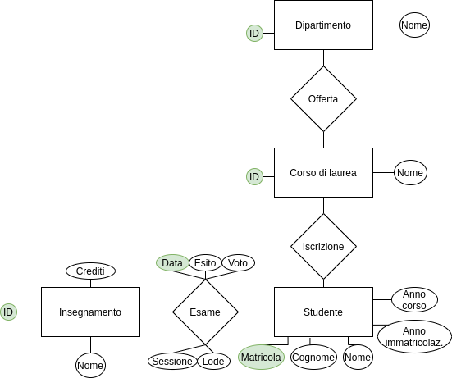

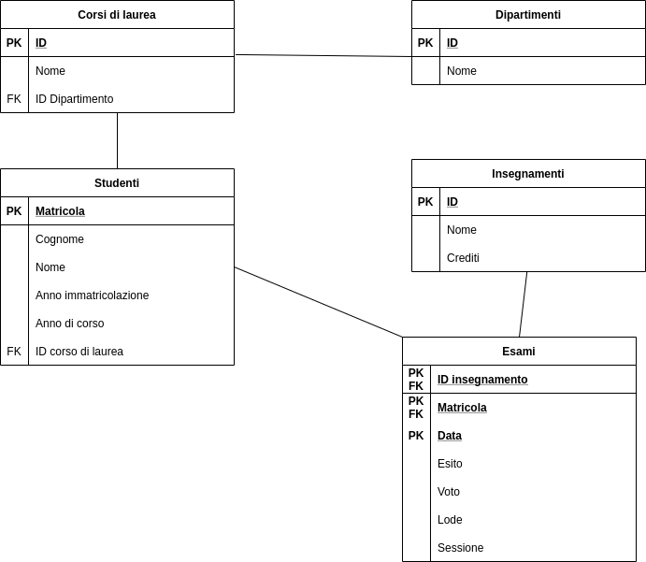

**B) Identificazione degli elementi**

B1) Individuare ILF, EIF

|  |  |  |  |  |  |
| --- | --- | --- | --- | --- | --- |
| **Tipo** | **Descrizione** | **RET** | **DET** | **Complessità**  **(da tabella ILF/EIF)** | **UFP**  **(da tabella calcolo UFP)** |
| ILF | Studenti | 1 | 6 | bassa | 7 |
| ILF |  |  |  | bassa | 7 |
| EIF |  |  |  |  | 5 |
| EIF |  |  |  |  | 5 |
| EIF |  |  |  |  | 5 |

B2) Individuare EI, EQ, EO

|  |  |  |  |  |  |  |
| --- | --- | --- | --- | --- | --- | --- |
| **Tipo** | **Descrizione** | **FTR** | **DET** | **Elementi** | **Complessità**  **(da tabelle EI, EO/EQ)** | **UFP**  **(da tabella calcolo UFP)** |
| EI | Inserimento anagrafica studente | 3 | 12 | 7 studenti  3 corso di laurea e dipartimento  1 controllo errore  1 conferma operazione | alta | 6 |
| EI | Aggiornare anagrafica studente | 3 | 11 |  | alta | 6 |
| EI | Cancellare anagrafica  studente | 2 | 16 |  | Alta | 6 |
|  |  |  |  |  |  |  |
|  |  |  |  |  |  |  |
|  |  |  |  |  |  |  |
|  |  |  |  |  |  |  |

**C) Calcolo degli FP: calcolare gli UFP**